Flyer Patient Utilisation du serveur de résultats MyKali

Port Portail d’accès aux résultats MyKali ALLIANCE ANABIO

- L'identifiant sera votre adresse mail. Vous pourrez choisir votre mot de passe lors de cette première connexion. En cas de problème de connexion, vous pouvez cliquer sur "mot de passe oublié".
- Attention il faut renseigner le nom de naissance et non le nom usuel, prénom et date de naissance (selon format demandé).
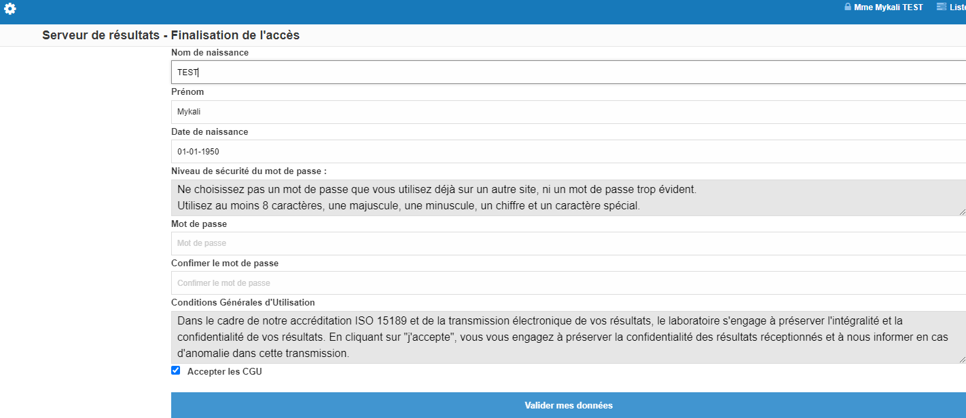
- Taper votre mot de passe comme précisé, et cocher Accepter les CGU :

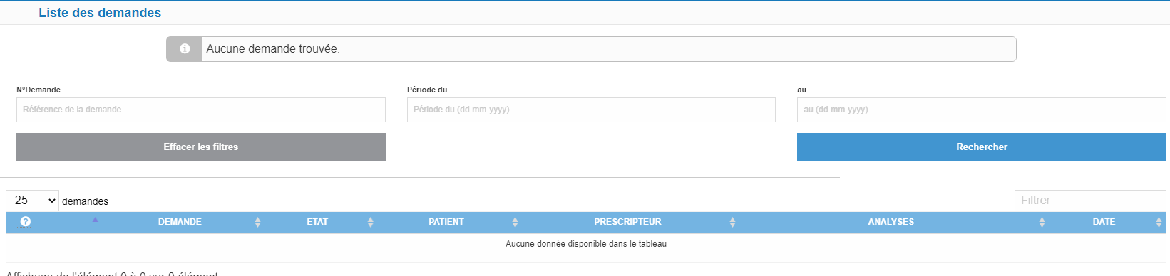
- Vous arrivez sur la page de résultats :

Remarques :
- Si aucun résultat ne s’affiche, cliquer sur « rechercher » pour réactualiser la page. S’il n’y a toujours pas de résultats à l’écran, il est possible qu’ils ne soient pas encore validés.
- Si vous faites une recherche dans le filtre « Rechercher », il faut cliquer sur « effacer le filtre » avant de passer à une autre recherche
Port Cas particulier d’un compte « Famille »

- Pour la création d’un compte Famille sur Mykali, il faut qu’une première personne (ex : le parent ou tuteur) ait paramétré son compte MyKali et ait définit un mot de passe.
- Pour la deuxième personne (ex : un enfant), renseigner la même adresse mail que le parent à la création de demande. Une fois les résultats validés, un mail de confirmation de compte sera envoyé pour l’enfant à l’adresse mail du compte. Il faudra renseigner l’identité de l’enfant et enregistrer le mot de passe du compte famille (ex : celui du parent ou tuteur).
- Ainsi un identifiant (l’adresse mail) et un mot de passe identiques sera créé pour l’ensemble des personnes désirant créer un compte famille.
- La page adressée est la suivante :

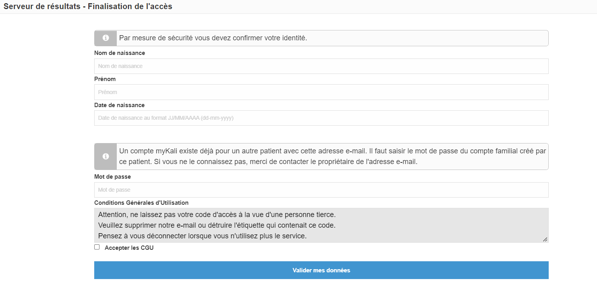
- La personne responsable du compte aura alors accès aux résultats des deux personnes sur le serveur de résultat.

- En cas de difficulté, vous pouvez contacter le secrétariat de votre laboratoire.

